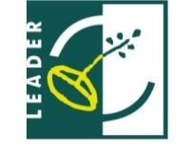

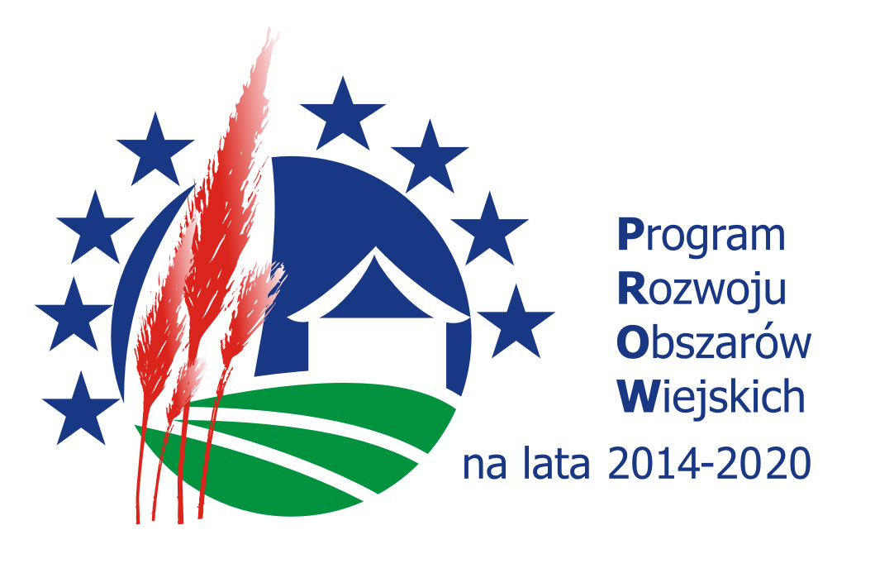

OŚWIADCZENIE WNIOSKODAWCY
O WYRAŻENIU ZGODY NA PRZETWARZANIE
DANYCH OSOBOWYCH
……………………………………………………………………………………
……………………………………………………………………………………
Imię i nazwisko/ Nazwa instytucji
…………………………………………………………………………………….
PESEL/NIP
…………………………………………………………………………………….
Adres zamieszkania (zameldowany)/ siedziba firmy

W związku ze złożeniem przeze mnie wniosku wraz z załącznikami, o dofinansowanie
w ramach poddziałania 19.2 „Wsparcie na wdrażanie operacji w ramach strategii rozwoju lokalnego kierowanego przez społeczność” objętego Programem Rozwoju Obszarów Wiejskich na lata 2014-2020, wyrażam zgodę na przetwarzanie moich danych osobowych.
Oświadczam, iż przyjmuję do wiadomości i wyrażam zgodę, aby moje dane osobowe przetwarzane były przez Instytucję Zarządzającą PROW 2014-2020 oraz instytucje wykonujące w jej imieniu zadania, a także przez Nadwiślańską Grupę Działania „E.O.CENOMA” z siedzibą w Szczurowej, zgodnie z przepisami ustawy z dnia 29 sierpnia 1997r. o ochronie danych osobowych (tj. Dz. U. z 2002r. nr 101, poz. 926 z późn. zmianami) w celach związanych z realizacją działań Programu Rozwoju Obszarów Wiejskich na lata 2014-2020, prawidłowym wywiązywaniem się z zapisów umowy o przyznanie pomocy
nr 00027-6937-UM0600027/16 oraz umowy o warunkach i sposobie realizacji Strategii Rozwoju Lokalnego kierowanego przez społeczność nr 00025-6933-UM0610025/15,
w celach promocyjnych, informacyjnych, szkoleniowych i sprawozdawczych. Ponadto mam świadomość przysługującego mi prawa do wglądu i poprawiania moich danych osobowych.

……………………………… ……………………………….
Miejscowość, data Podpis Wnioskodawcy

